Station 8:
Im Buch „Gott braucht dich nicht“ berichtet Esther Maria Magnis, wie sie als Kind ihren Vater an Krebs und ihren kindlichen Glauben an einen guten Gott, der alles richtet, verlor. Im Ringen mit Gott fand sie einen neuen Glauben, der ganz anders war. Während Ihres Studiums erfuhr sie, dass auch ihr jüngerer Bruder, Johannes, an Krebs erkrankt war.

Text von
„Ein paar Tage …“ – „Glas klirrte. Stille.“

„Und da stand Johannes“ – „Leben gesehen habe“.
(Aus: Magnis, Esther Maria: Gott braucht dich nicht. Eine Bekehrung, Reinbek bei Hamburg ³2017, Seite 226f)

Bild mit freundlicher Genehmigung des rowohlt Verlages
Station 9:
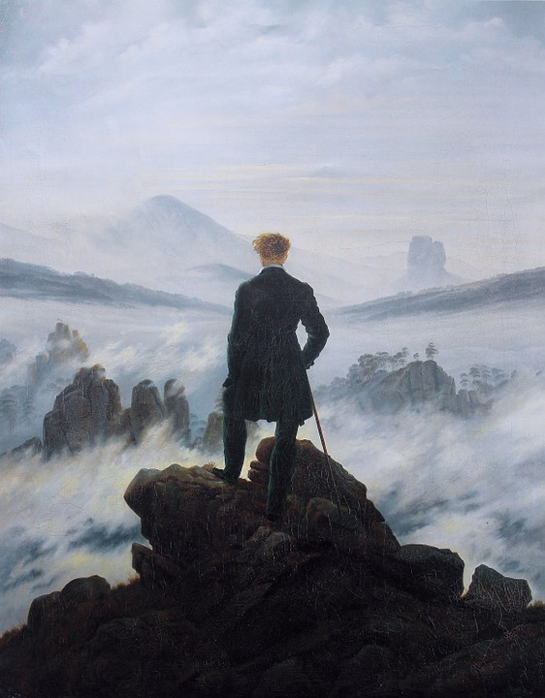
Caspar David Friedrich: Der Wanderer über dem Nebelmeer (1818);
(aus: https://pixabay.com/de/selbst-62903/; entnommen am 3.10.2018)
„Die physikalisch beschreibbare Welt ist nicht alles – wir fühlen, dass es mehr gibt, was uns angeht und durchdringt: Liebe, Geborgenheit, Dankbarkeit. Deswegen glaube ich, dass es mehr gibt, als nur beobachtbare Ereignisketten. Es gibt etwas, das meiner Macht entzogen ist. Dem ich völlig ausgeliefert bin.“

Station 10:

Weihnachtsfest 1914. Der erste Weltkrieg tobt. Fast 800.000 Tote waren bereits zu verzeichnen: Engländer, Franzosen, Belgier und Deutsche. Doch an diesem Abend ereignete sich etwas entlang der 800 km langen Frontlinie, was einem einen Schauer über den Rücken laufen lässt:

Der 24. Dezember war ein klarer und eisiger Wintertag. Die verfeindeten Truppen lagen in ihren Schützengräben, teilweise keine 50 Meter voneinander entfernt, während in den nasskalten Lehmgräben nur Ratten sich wohl fühlten. Der britische Soldat Frederick W. Health berichtete: „"Während ich so da lag und träumte, nahm ich ein Flackern in der Dunkelheit war. Zu derart später Stunde war ein Licht im feindlichen Schützengraben selten, sodass ich Meldung erstattete. Ich hatte kaum zu Ende gesprochen, als entlang der deutschen Front Licht um Licht aufleuchtete." Schließlich“, so Heath, "drang ein im Krieg wohl einzigartiger Gruß an unser Ohr: 'English soldier, English soldier, a merry Christmas, a merry Christmas!'"
Und dann wurden über die Gräben hinweg von den verfeindeten Soldaten, die sich am Tag davor noch beschossen hatten, Lieder gesungen wie Oh du fröhliche und Stille Nacht. Manche verließen ihre Schützengräben und tauschten mit den feinden Uniformknöpfe und Nahrung. In der Nähe des französischen Dorfes Fromelles feierten Soldaten gemeinsam einen Weihnachtsgottesdienst und an vielen Orten der Front kam es sogar zu gemeinsamen Fußballspielen. Mehr als 100 000 Soldaten sollen an diesem merkwürdigen Ereignis beteiligt gewesen sein.
Am nächsten Tag ging der unerbittliche Krieg weiter, der insgesamt etwa 9 Millionen Menschen das Leben kostete. Der Erste Weltkrieg sollte zu einem unerbittlichen Vernichtungskrieg werden, der für solche Versöhnungen keinen Platz ließ. Und auch die
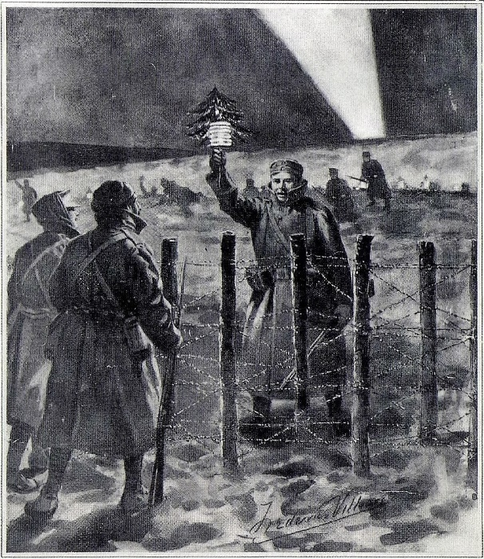
Heeresleitungen beider Seiten arbeiteten mit extremen Strafandrohungen dafür, dass sich so etwas nie wieder wiederholen sollte.
(Erzählt nach: https://www.katholisch.de/aktuelles/aktuelle-artikel/friede-zwischen-schutzengraben; © KNA)
By Frederic Villiers (1851–1922) [Public domain], via Wikimedia Commons; in: https://commons.wikimedia.org/wiki/File:Christmas_Truce_by_Frederic_Villiers.jpg;
mit großem Dank ans Flandern Fields Museum, Ypern.
Laufkarte:
M 3.02
Station: Persönlicher Berüh- Was konkret kann hier (religiös) „berühren“?
rungsfaktor [1-10]:
1.
Bild: S. Volck
Platzhalter für Bild 2: grüner LKW
https://www.focus.de/panorama/welt/unglueck-in-genua-lkw-fahrer-beschreibt-letzte-sekunden-vor-brueckeneinsturz_id_9418957.html
(entnommen am 9.03.2019)
2.

Platzhalter für Bild: Engel verlässt Kunstwerk
https://static.guim.co.uk/sys-images/Guardian/Pix/pictures/2012/7/3/1341321582018/People-pose-with-a-3D-pai-005.jpg (entnommen am 9.03.2019)
3.

4.

Bild: S. Volck
Platzhalter für Bild: Wolkenherz
http://de.visiontimes.com/2015/08/19/drei-geschichten-die-dein-herz-beruhren-werden (entnommen am 9.03.2019)
5.

6.

Bild: S. Volck
Platzhalter für Bild: Grabeskirche
http://img.fotocommunity.com/grabeskirche-jesu-in-jerusalem-1-1fe7a5aa-368a-4848-81f3-82b26c14ec5e.jpg?height=400 (entnommen am 3.10.2018)
7.
8.
Bild mit freundlicher Genehmigung des rowohlt Verlages

Caspar David Friedrich: Der Wanderer über dem Nebelmeer (1818);
(aus: https://pixabay.com/de/selbst-62903/; entnommen am 3.10.2018)
9.

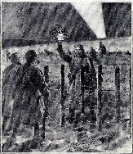
10.
By Frederic Villiers (1851–1922) [Public domain], via Wikimedia Commons; in: https://commons.wikimedia.org/wiki/File:Christmas_Truce_by_Frederic_Villiers.jpg;
mit großem Dank ans Flandern Fields Museum, Ypern.
Zielscheibe:
M 3.03

Aussage:
Dem kann ich zustimmen/
nicht zustimmen, weil…
Beispiele:

Über Versuche, Religion zu definieren…
M 3.04
Religion übernimmt für eine Gesellschaft und für das Individuum bestimmte Funktionen. Religion leistet etwas, löst Aufgaben und beantwortet Fragen. Sie lässt sich somit funktional bestimmen. Beschreibungen dieser Art betrachten Religion immer als ein Phänomen unserer Lebenswelt. Doch alle Nützlichkeitserwägungen über Religion, die Untersuchung ihrer Geschichte und ihrer Wirkungen sagen noch nichts über die Bedeutung der Religion für den Gläubigen selbst aus. Der substantielle Religionsbegriff fragt damit nicht nach der Nützlichkeit von Religion, sondern nach der Erfahrung des Glaubens, z. B. nach Formen des Ergriffenseins. Viele aktuelle Versuche, Religion zu erfassen und zu definieren, bemühen sich um eine Verbindung der beiden Ansätze. Was Religion leistet und was sie für den Einzelnen ist, lässt sich nicht voneinander trennen. Beide Aspekte gehören zusammen, um das Phänomen Religion angemessen zu beschreiben.
Eine andere Unterscheidungsebene ergibt sich, wenn wir schauen, ob wir das Göttliche in seinen Erscheinungsformen in der Welt betrachten – man spricht hier von Immanenz –, oder ob wir Gott als etwas Unverfügbares, die Welt Übersteigendes betrachten. Dies nennt man Transzendenz. Beides gehört zum Wesen von Gott und Religion.
Vgl. https://www.ekd.de/ekd_texte93_3.htm
Aufgaben:
1. Erläutere den Begriff der funktionalen und substantiellen Religionsbestimmung und nenne hierfür jeweils zwei Beispiele aus dem bisher im Unterricht Erarbeiteten.
2. Kennzeichne an den Beispielen der vorher betrachteten Stationen, ob hier stärker die Immanenz (I) oder Transzendenz (T) im Vordergrund steht.
M 4.01
Dating Plan
Das Leben wird viel bunter, wenn man neue Leute kennen lernt. Auch bei der Arbeit in der Schule kann es den eigenen Horizont erweitern, wenn man sich immer wieder mit anderen Klassenkameradinnen und Klassenkameraden austauschen kann. Suche dir („date“) darum für die anstehenden Arbeitsschritte jeweils eine(n) neue(n) Partner(in). Bestätigt eure Teamarbeit durch eure gegenseitige Unterschrift im passenden Feld.
Aufgabe | Name des Arbeitspartners
Aufgabe 1
Aufgabe 2 b.)
Aufgabe 4
Aufgabe 5
Aufgabe 6
<
M 4.02
Arbeitsblatt zum Kurzfilm „Der Fall Nils B.“
Aufgabe 1: Zeigt auf, wie Herr Dr. Friedberg, der Café-Besitzer Herr Said und der Erzähler jeweils den Fall und die Rettung von Nils B. deuten.

Aufgabe 2:
a) Beschreibe in EA aus deinem Erfahrungsbereich weitere Situationen, in denen solche Deutungen vorkommen (ggf. Rückseite benutzen).

b) Tauscht euch in PA über eure Erfahrungen aus.
Arbeitet Definitionen für folgende Begriffe heraus: Zufall – Schicksal – Wirken Gottes

Aufgabe 3: Nimm einen eigenen begründeten Standpunkt zur Deutung des Falls Nils B. ein.

Aufgabe 4: Früher haben wir im Unterricht immer mal wieder die Metapher des Bilderrahmens verwendet (z.B. beim Thema Schöpfung/ Wunder). Erläutert euch gegenseitig euer Wissen darüber und wendet es auf mögliche Deutungen des Falls Nils B. an. (Hinweis: Die Bilderrahmen gehen auf unterschiedliche Fragen ein.)

Bild: S. Volck
Aufgabe 5:
a) Nennt und begründet existenzielle Herausforderungen im Leben des Herrn Dr. Friedberg.

b) Erläutert, wie die Deutung des Falls Nils B. das Leben von Herrn Dr. Friedberg verändert.

c) Erklärt den Zusammenhang zwischen Herr Saids Deutung des Ereignisses und seiner Umbenennung des Cafés.

Aufgabe 6: „Menschen mit religiöser Sichtweise gehen mit existenziellen Herausforderungen in ihrem Leben anders um.“ Setz dich mit dieser These auseinander.

Lösungshinweise zu Arbeitsblatt M 3.02
M 4.02*
1. Dr. Friedberg: Zeichen Gottes; Herr Said: Maktoub – Schicksal; Erzähler: dokumentarisch beschreibend als Verkettung ungünstiger (Folge: Fenstersturz) und günstiger (Folge: Rettung) Ereignisse („alles Zufälle?“), die Rettung wird gleichzeitig aber auch als Wunder gedeutet.
2 a. Individuelle Schülerlösungen
2 b. Definitionen
Existenzielle Herausforderungen: Ereignisse im Leben eines Menschen, die ihn vor nicht alltägliche, ggf. unerwartete Herausforderungen stellen.
Zufall: ein unvorhersehbares Ereignis, welches ohne erkennbare Tun-Ergehens-Zusammenhänge (Kausalketten) auftritt; eher ohne Rückgriff auf höhere (religiöse) Mächte; Ereignisse, die unser Leben nicht oder nur geringfügig berühren.
Schicksal: wird häufig bei unmittelbarer Betroffenheit genannt; eine höhere Macht, die jemandes Leben entscheidend bestimmt; vorherbestimmtes Ereignis, das der Entscheidungsfreiheit des Menschen entzogen ist.
Gottes Wirken: Gott greift unmittelbar in das Leben von Menschen ein; Gott steuert, rettet, lässt Böses/Schlimmes zu, setzt Grenzen und verhindert.
3. Individuelle Schülerlösungen
4. Im Bilderrahmen/Sinnfeld der Wissenschaft ist die Rettung des kleinen Nils B. das Resultat der aufgespannten Markise, die den Fall des Jungen aufhielt und abfederte, der Aufmerksamkeit des Sohnes Oskar sowie der richtigen Berechnung der Flugkurve durch Herrn Dr. Friedberg, der zudem schnell reagierte und hohe Konzentration sowie die notwendige körperliche Kraft aufbrachte, das Kleinkind aufzufangen. Es geht also mehr um die Frage, wie die Rettung erfolgen konnte.
Im Bilderrahmen des Glaubens ist die Rettung des kleinen Nils B. die Folge göttlicher Fügung, ein von Gott bewirktes Wunder. Es geht also mehr um die Frage, warum die Rettung erfolgen konnte, welchen Sinn man ihr verleihen kann.
Beide Deutungen müssen einander nicht ausschließen. Sie können unabhängig voneinander und dennoch gleichzeitig gedacht werden: Die Rettung des kleinen Nils B. ist die Folge des Eingreifens von Menschen, die (zufällig) zur rechten Zeit am rechten Ort waren, und von Gottes Behütung.
5. a) Die Scheidung von seiner Ex-Frau Christiane; alleinerziehend und gleichzeitig berufstätig; Tod des Onkels; ist schwermütig und zweifelt zunehmend am Sinn des Lebens; der Fall und die Rettung des Nils B.
b) Nachdem Dr. Friedberg aufgrund seiner Zweifel am Sinn des Lebens ein Zeichen Gottes erbeten hatte, konnte er in der Rettung von Nils B. dieses Zeichen erkennen. Aus Dankbarkeit besucht er eine Kirche; er ist nicht mehr schwermütig und hat (vielleicht) den Sinn in seinem Leben finden können.
c) Es war Maktoub, Schicksal, dass ausgerechnet an diesem Morgen die Markise seines Cafés noch aufgespannt war und zur Rettung des kleinen Nils beitragen konnte. Aus seiner direkten Betroffenheit heraus misst er dem Standort seines Cafés nun einen tieferen Sinn bei. Und vielleicht hält er es aus Demut vor dem durch Maktoub geschehenen Wunder auch nicht mehr für angemessen, sein Café weiterhin „Palazzo Prozzi“ zu nennen.
6. Sinn im Leben, Orientierung, Trost, Gefühl des Behütetseins, Hoffnung …
Mögliche Zusammenfassung: Es gibt Bereiche und Situationen im Leben, in denen man mit Analyse und Rationalität nicht weiterkommt. In solchen Fällen ist man auf Vertrauen angewiesen. Im christlichen Glauben ist Vertrauen auf Gott die Annahme des Versprechens, dass sich jeder Mensch unbedingt angenommen und geliebt fühlen darf, dass das Leben somit gelingen kann und dass es eine Zukunft – sogar über den Tod hinaus – gibt.

M 4.03

Ausschnitte aus dem Filmtext
SPRECHER Herr Friedberg ist in letzter Zeit sehr schwermütig. Er weiß selbst nicht, warum. Vor kurzem starb sein Onkel. Immer öfter kommen ihm jetzt Zweifel am Sinn des Lebens.
Herr Friedberg ist nicht gerade gläubig, mit Religion hatte er nie viel am Hut, aber neulich Nacht lag er im Bett und konnte nicht einschlafen.
HERR FRIEDBERG „Wenn es dich gibt, Gott, dann gib mir ein Zeichen, dass das alles hier nicht sinnlos ist.“
SPRECHER Für Herrn Said hingegen, den Algerier, besteht die ganze Welt aus Zeichen – alles ist Maktoub, Schicksal.
HERR SAID „Es war Maktoub!“ Sagt er heute.
SOHN „Papa, da fällt ein Baby aus dem Fenster!“
SPRECHER Dr. Friedberg, vor dem Café, erblickt endlich, was Oskar, der an ihm zerrt, längst gesehen hatte – ein Kind fällt vom Himmel. Er verfolgt die Flugbahn. Nils fällt, fällt, prallt auf die orangefarbene Markise, auf den Stoff. Plopp! Der Körper hüpft hoch. Wie von einem Trampolin. Fällt wieder. Herr Friedberg hat die Arme ausgestreckt. Sieht nichts als die Flugbahn. Christiane neben ihm schreit, er hört sie nicht – als wäre der Ton abgestellt, ein großer Schritt nach hinten und er hat ihn. Er betrachtet ihn, staunt, untersucht, alles okay.
Noch am Abend geht Herr Friedberg in die Lorenzkirche, wo er sich für das Zeichen bedankt, er ist übrigens nicht mehr melancholisch seit jenem Nachmittag. Herr Said will sein Café umbenennen, in „Café des Wunders“.
M 4.04

Können Christen auch an Zufälle glauben?
Religion ist zwar fürs Ganze, aber nicht für alles in unserem Leben zuständig. Gott ist kein allbestimmendes Schicksal oder eine allzuständige religiöse Instanz, sondern setzt auf die Freiheit der Menschen. Insofern gehören offene Situationen und Zufälle zum christlichen Weltbild genauso dazu wie der Glaube an eine göttliche Vorsehung, nicht im Sinne einer Vorbestimmung, sondern göttlicher Fürsorge für die Menschen. Und letztlich hat selbst Gottes Zuwendung zu den Menschen etwas "Zufälliges", insofern als Ursache und Maß seiner Gnade nie berechenbar sind. Nach welchen Regeln uns die versprochene Liebe zu Teil wird, bleibt ein göttliches Geheimnis.
(Vgl. https://chrismon.evangelisch.de/artikel/2010/2236/gibt-es-zufaelle-der-bibel)
M 5.01
Eine Neuntklässlerin schreibt über die Entwicklung ihres Gottesglaubens:
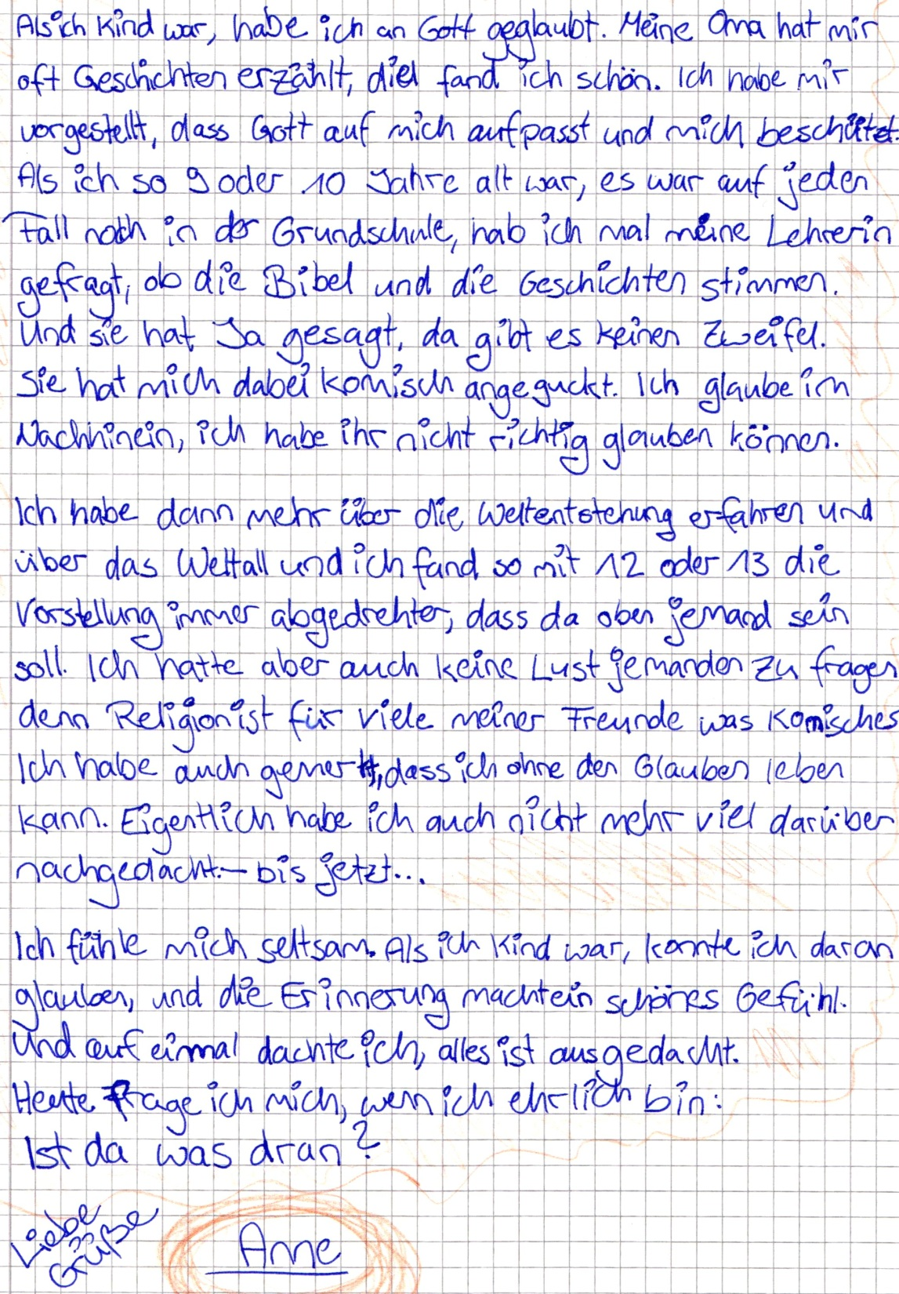
Aufgaben:
1. Bearbeite den Text, indem du am Rand folgende Zeichen vermerkst:
??? = verstehe ich nicht/ das ärgert mich/ darüber will ich diskutieren
!!! = der Aussage stimme ich zu/ das finde ich gut
2. Arbeite Argumente für und wider den Glauben an Gott durch verschiedenfarbiges Unterstreichen heraus.
Existiert Gott? Was Jugendliche dazu sagen …
Ich glaube, dass das Universum nicht von sich aus entstanden ist. Es ist für mich wahrscheinlicher, dass ganz am Anfang Gott stand und alles bewirkt hat.

M 5.02
Meiner Ansicht nach widerspricht die Erklärung der Naturwissenschaften für die Entstehung der Welt und die Entwicklung des Lebens der Vorstellung eines Schöpfergottes.

Religionen waren stets dazu da, Menschen, die die Macht in einem Staat haben, zu stützen, auch wenn diese Menschen böse waren. „Euer König wurde von Gott eingesetzt“, hieß es dann immer.

Wenn ich sehe, wieviel Leid es auf der Welt gibt, kann ich mir nicht vorstellen, dass es einen liebenden Gott gibt.
Wie oft habe ich schon gebetet und nie wurde ich erhört. Einen Gott, den ich nicht erfahren kann, kann es nicht geben.

Fällt dir noch mehr ein?
……….
……….
……….

Ich habe gelesen, dass alle Völker und Kulturen Vorstellungen von göttlichen Wesen entwickelt haben – und das weitgehend unabhängig voneinander. Daraus kann ich schließen, dass an der Existenz Gottes etwas dran sein muss.

Ohne Gott hätte gutes Handeln, auch wenn es mir schadet, keinen Sinn.
Wenn ich die Natur erforsche, dann entdecke ich überall Zweckmäßigkeit. Immer wieder staune ich über die kleinen und großen Wunder der Natur, für die nur ein Schöpfergott verantwortlich sein kann.

Ohne Religion gäbe es weniger Gewalt, keine Attentäter, die im Namen einer Religion die ganze Welt terrorisieren.

Wenn man auf die Geschichte der Kirche blickt, dann entdeckt man dort mehr dunkle als helle Seiten: Kreuzzüge, Hexenverbrennungen, Religionskriege usw. Die Kirche hat Gott unglaubwürdig gemacht.
Für mich ist Gott eine reine Erfindung des Menschen, in der sich alle seine unerfüllbaren Wünsche widerspiegeln.

Aufgabe:
Ordne die Aussagen folgenden Bereichen zu:
1) Ansätze die Existenz Gottes zu belegen
2) Ansätze die Existenz Gottes zu widerlegen
3) Kritik an Fehlformen des Glaubens, an religiösen Institutionen (z. B. Kirche) und deren Vertretern.
Religion bedeutet Unterdrückung. Im Islam z. B. werden Frauen benachteiligt, in vielen Religionen wird Sexualität – und besonders Homosexualität – verteufelt. An Gott glauben engt nur ein.

M 5.02*

Argumente belegen, begründen, veranschaulichen, weiterführen …
Mögliche sinngemäße Schülerlösungen (!) für zwei Beispiele

1. „Ich glaube, dass das Universum nicht von sich aus entstanden ist. Es ist für mich wahrscheinlicher, dass ganz am Anfang Gott stand und alles bewirkt hat.“
- Alles in der Welt hat eine Ursache. Da es keine endlose Kette von Ursachen geben kann, muss es eine erste Ursache geben.
- Es muss eine Zeit gegeben haben, in der keine physikalischen Objekte existierten. Da heute aber physikalische Gegenstände vorhanden sind, muss irgendetwas Nichtphysikalisches sie ins Dasein gebracht haben, und dieses Etwas nennen wir Gott.
- Gott hat den Urknall verursacht.
- Nichts ist ohne Ziel, alles folgt einem Plan. Gott ist das Wesen, das alles lenkt.
- Andere Planeten zeigen uns, dass, wenn nur irgendetwas ein wenig anders wäre, Leben wie wir es kennen nicht existieren könnte. Am Anfang muss es etwas gegeben haben, das dies so wollte, das dies alles so ins Werk gesetzt hat: Gott.

2. „Wenn ich sehe, wieviel Leid es auf der Welt gibt, kann es doch nicht sein, dass es einen liebenden Gott gibt.“
- Gott wird mit Liebe gleichgesetzt. In der Welt herrscht aber häufig Lieblosigkeit.
- Ein allmächtiger Gott hätte die Macht alles Leid zu beenden. Da dies nicht passiert, kann Gott nicht allmächtig sein – und ein Gott, der nicht allmächtig ist, ist nicht Gott.
- Auch guten Menschen widerfährt Leid, obwohl sie das nicht verdient haben. Müsste Gott, wenn es ihn gäbe, gute Menschen nicht belohnen anstatt sie leiden zu lassen?
- In der Geschichte ist so viel Schlimmes passiert: Naturkatastrophen, Epidemien, Kriege, Holocaust… Wo war Gott in Auschwitz?

M 5.03

Zum Ablauf der Strukturierten Kontroverse:
- Die SuS bilden Vierergruppen.
- Jede Vierergruppe bekommt jeweils zwei Pro- und Contra-Argumente zugelost.
- Die Vierergruppen teilen sich in jeweils ein Pro- und Contra-Paar. In diesen werden sie während der Aneignungsphase zu Experten für Pro oder Contra. Jedes Zweierteam versucht die Argumente zu begründen (zu belegen) bzw. zu veranschaulichen (z.B. mit Alltagsbeispielen, persönlichen Erfahrungen, Gedankenexperimenten…).
- In der Vermittlungsphase präsentieren sich die Paare gegenseitig ihre Argumente mit Begründungen und Veranschaulichungen.
- In der Verarbeitungsphase erfolgt ein Perspektivenwechsel, indem die Positionen vertauscht werden (d.h. Team PRO argumentiert nun für die CONTRA-Seite – und umgekehrt). Die Gesprächsergebnisse münden in eine Abschlussdiskussion mit möglicher Konsensbildung und werden schriftlich fixiert (möglichst groß auf Postern, Flipchart o. ä.).
- Die Präsentation der Gruppenergebnisse kann methodisch mit One Stay – Three Stray, Gallery Walk o. ä. erfolgen.
- Abschlussgespräch im Klassenverband: Welche Argumente ließen sich gut, welche weniger gut belegen? Welche Argumente brachten die SuS zu einem neuen Nachdenken über den zu erörternden Sachverhalt?

M 5.04

Was sagt die Bibel über den Versuch Aussagen über Gott zu machen?

Du sollst dir kein Bildnis noch irgendein Gleichnis machen, weder von dem, was oben im Himmel, noch von dem, was unten auf Erden, noch von dem, was im Wasser unter der Erde ist: Bete sie nicht an und diene ihnen nicht! (2. Mose 20, 4f.)

Wo warst du, als ich (Gott) die Erde gründete? Sage mir’s, wenn du so klug bist! (Hiob 38, 4)

Denn ich bin Gott und nicht ein Mensch und bin der Heilige unter dir. (Hosea 11, 9)

Wir sehen jetzt durch einen Spiegel in einem dunklen Bild; dann aber (d. h. nach der Vollendung des Reiches Gottes) von Angesicht zu Angesicht. Jetzt erkenne ich stückweise; dann aber (d. h. dito) werde ich erkennen, gleichwie ich erkannt bin. (1. Korinther 13,12)

Aufgaben:
1. Formuliere mit Hilfe der Bibelzitate eine Antwort auf die Frage in der Überschrift.
2. Setze deine Antwort zu Aufgabe 1 in Beziehung zur These des evangelischen Theologen Dietrich Bonhoeffer („Einen Gott, den es gibt, gibt es nicht“) und formuliere eine eigene theologische Aussage, indem du die These ergänzt, umschreibst oder etwas ganz Neues formulierst.
3. Zeige Konsequenzen auf, die sich aus deiner zu Aufgabe 2 formulierten Aussage ergeben, wenn Menschen versuchen, Gottes Existenz zu belegen oder zu widerlegen.

M 5.05

Eberhard Jüngel: Gott als Geheimnis der Welt
Schon der berühmte Kirchenvater Augustínus (354-430) und die ihm … oder unausgesprochener Maßen mitaussagt.
(aus: Jüngel, Eberhard: Gott als Geheimnis der Welt. Zur Begründung der Theologie des Gekreuzigten im Streit zwischen Theismus und Atheismus; 4. Auflage; Tübingen 1982; S. 340ff, 353; Text zur einfacheren Lesbarkeit bearbeitet)

Aufgaben:
1. Der Theologe Eberhard Jüngel verwendet in seinem Text den Begriff des „positiven“ und „negativen“ Geheimnisses. Nenne die Eigenschaften, die von dem „positiven“ und „negativen Geheimnis“ ausgesagt werden.
2. Erläutere die Eigenschaften des „positiven Geheimnisses“ anhand von Beispielen aus deinem Leben oder den Erfahrungen in der Unterrichtsreihe.
3. Setze dich mit den Argumenten für und wider die Existenz Gottes aus der Sicht Jüngels auseinander. Wie weit lässt sich Gottes Existenz aus seiner Sicht beweisen?

